Continuité pédagogique pour les classes de 3ème lors de la rentrée en demi-groupes d’Octobre 2021.
Lis ce poème à voix haute deux fois en insistant sur le dernier mot de chaque vers puis réponds aux questions en faisant de ton mieux.
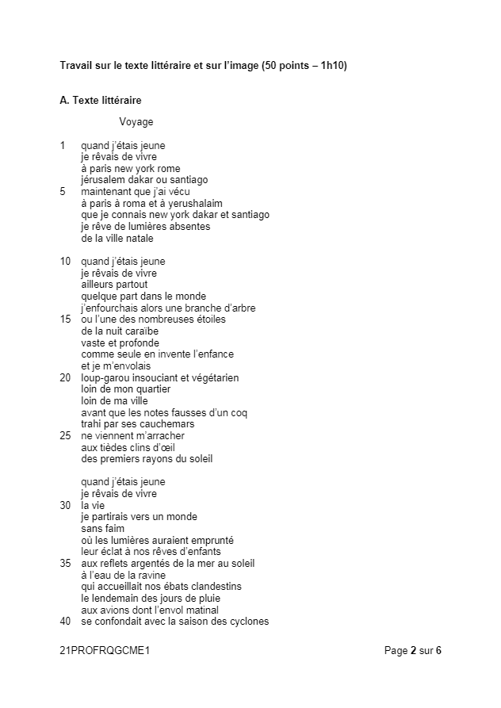 | 